Лабораторная работа № 2
ЭЛЕКТРИЧЕСКИЕ ЦЕПИ СИНУСОИДАЛЬНОГО ТОКА
Цель работы: исследование неразветвленной и разветвленной электрических цепей синусоидального тока при наличии потребителей с активно-реактивными сопротивлениями;
- проверка соблюдения I и II законов Кирхгофа для цепи переменного тока;
определение параметров цепей, установление условий возникновения резонансов напряжений и токов.
Общие положения
Наиболее распространенным переменным током является синусоидальный
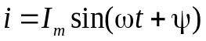,
где i – мгновенное значение тока; I_{m} – амплитуда; ω = 2πf = 2π/T – круговая частота; ψ – начальная фаза.
Так как все законы цепей постоянного тока справедливы для мгновенных значений переменного тока, то при прохождении переменного тока через резистор с сопротивлением R возникнет падение напряжений
.
Мгновенная мощность, выделяемая на резисторе, определяется выражением
При прохождении переменного тока i = I_{m ∙}sinωt через индуктивный элемент на последнем возникает напряжение
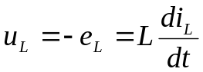.
Выполнив дифференцирование, получим
.
На комплексной плоскости (рис. 2.1) отложим вектор 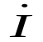 длиной I под углом ψ к положительному направлению действительной оси. Его проекцию на ось действительных чисел обозначим 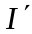, на ось мнимых чисел – 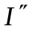. Тогда 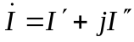. Такая запись комплексных чисел или величин называется алгебраической формой. В тригонометрической форме  = I cosψ + jI sinψ, а в показательной 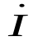 = Ie ^{jψ}, где 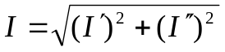, ψ = arctg(I"/I'), I' = I cosψ, I" = I sinψ .
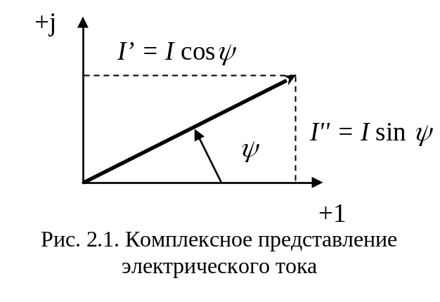Законы Кирхгофа в комплексной форме имеют вид
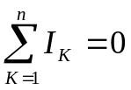; 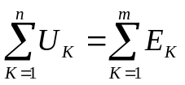.

Величина 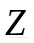= R + j(X_{L} − X_{C}) называется комплексным сопротивлением цепи. Модуль комплексного сопротивления (полное сопротивление)
ЛР №2
ТОГУ. ПО(аб)-81. Пшеничный Д.О.
Лист 1
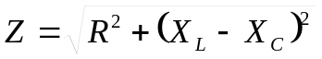.

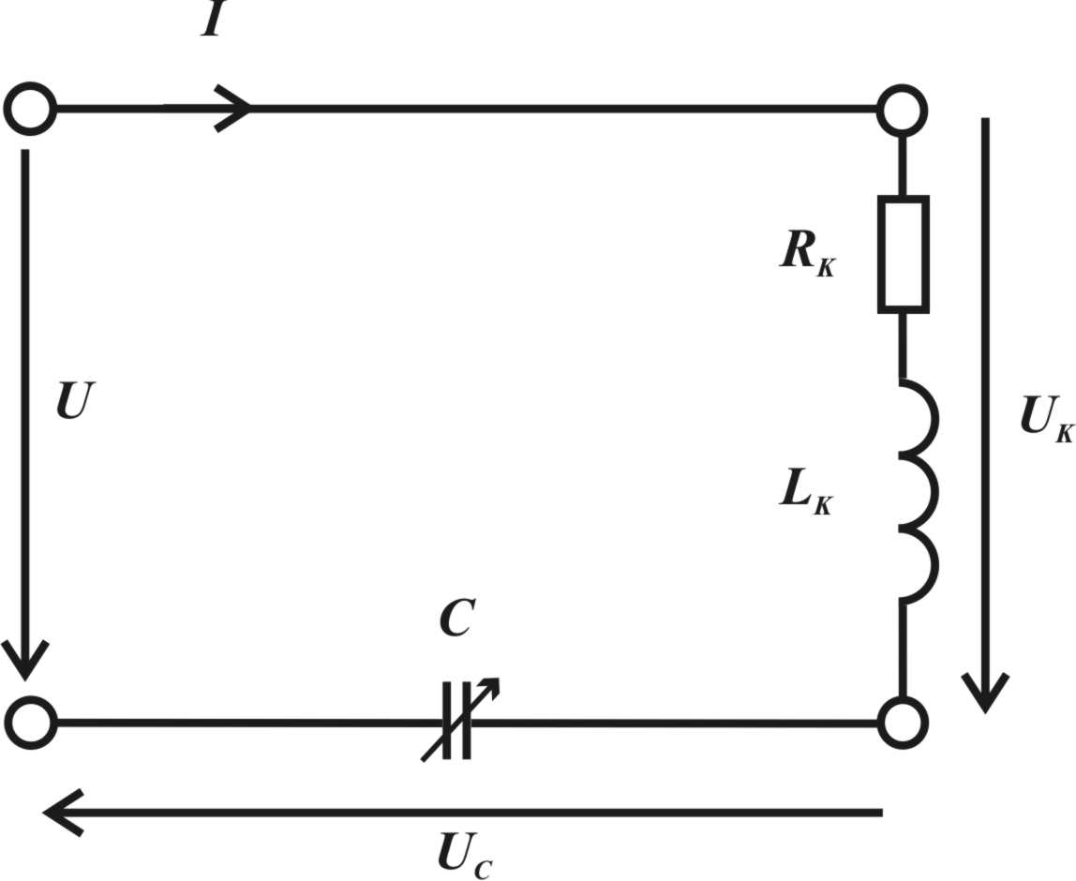
Рис. 2.4. Принципиальная схема последовательного соединения активного сопротивления, индуктивности, емкости
Таблица 1.1
Результаты исследования неразветвленной электрической цепи
№  изм. | U, В | U_{К}, В | U_{C}, В | I, А | Р, Вт | Q, вар | S, ВА | ϕ, ^{о} | cos ϕ | C, мкФ
1 | 10,6 | 11,47 | 21,9 | 0.4 | 0,7 | -4,0 | 4,2 | -78 | 0,17 | 60
2 | 2,2 | 11,25 | 9,00 | 0.4 | 0,8 | 0,1 | 0,8 | 6 | 0,99 | 120
3 | 6,3 | 11,20 | 4,5 | 0.4 | 0,8 | 2,2 | 2,5 | 70 | 0,35 | 300
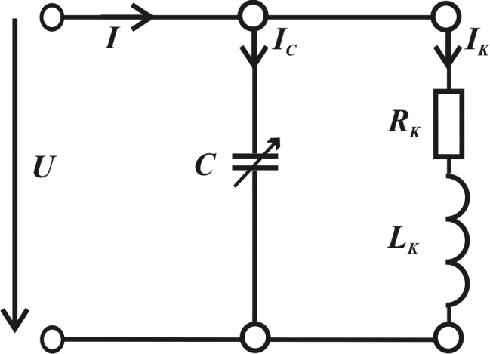

Рис. 2.6. Принципиальная схема параллельного соединения активного сопротивления, индуктивности, емкости

ЛР №2
Лист 2
ТОГУ. ПО(аб)-81. Пшеничный Д.О.
Таблица 1.2
Результаты исследования разветвленной электрической цепи
№  изм. | U, В | I, А | I_{К}, А | I_{С}, А | Р, Вт | Q, вар | S, ВА | ϕ, град | cos ϕ | C, мкФ
1 | 11,3 | 0,27 | 0.4 | 0,15 | 0,9 | 2,6 | 3,0 | 70 | 0,33 | 40
2 | 11,3 | 0,17 | 0.4 | 0,46 | 1,0 | -0,4 | 1,9 | -23 | 0,93 | 120
3 | 11,2 | 0,31 | 0.4 | 0,66 | 1,1 | -2,5 | 3,4 | -66 | 0,38 | 200
Таблица 1.3
Расчетные значения параметров неразветвленной электрической цепи
№ | Z,  Ом | Z_{K},  Ом | R_{K},  Ом | X_{L},  Ом | X_{C},  Ом | X,  Ом | L_{K},  мГн | C,  мкФ | U_{KА},  В | U_{KР},  В | U_{Р},  В | Q_{L},  вар | Q_{С},  вар | Q,  вар | S,  ВА | ϕ_{К},  град | ϕ,  град | f_{РЕЗ},  Гц
1 | 26.5 | 28.675 | 4.375 | 28.339 | 54.75 | -26.42 | 90.206 | 58.139 | 1.75 | 11.3356 | -10.568 | 4.534 | 8.76 | -4.226 | 4.24 | 81.22 | -80.91 | 69.497
2 | 5.5 | 28.125 | 5 | 27.677 | 22.5 | 5.177 | 88.098 | 141.47 | 2 | 11.07 | 2.07 | 4.428 | 3.6 | 0.828 | 0.88 | 79.71 | 46 | 45.08
3 | 15.75 | 28 | 5 | 27.549 | 11.25 | 16.299 | 87.691 | 282.94 | 2 | 11.0196 | 6.759 | 4.408 | 1.8 | 2.608 | 2.52 | 79.71 | 72.95 | 31.95
Таблица 1.4
Расчетные значения параметров разветвленной электрической цепи
№ | Y,  См | Y_{K},  См | G_{К},  См | B_{L},  См | B_{C},  См | B,  См | L_{K},  мГн | C,  мкФ | I_{КА},  А | I_{КР},  А | I_{P},  А | Q,  вар | S,  ВА | ϕ_{K,}  град | ϕ,  град
1 | 0.024 | 0.035 | 0.007 | 0.034 | 0.013 | 0.021 | 88.347 | 41.38 | 7.91*10⁻² | 0.3842 | 0.2373 | 2.681 | 3.065 | 78.37 | 71.57
2 | 0.015 | 0.035 | 0.0078 | 0.034 | 0.041 | -0.007 | 88.347 | 130.51 | 8.814*10⁻² | 0.3842 | -0.0791 | -0.89 | 1.92 | 77.08 | -41.91
3 | 0.027 | 0.357 | 0.0086 | 0.035 | 0.059 | -0.024 | 87.414 | 187.8 | 9.718*10⁻² | 0.3955 | -0.2712 | -3.06 | 3.447 | 76.2 | -70.29
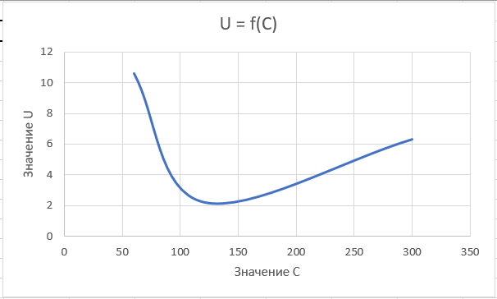
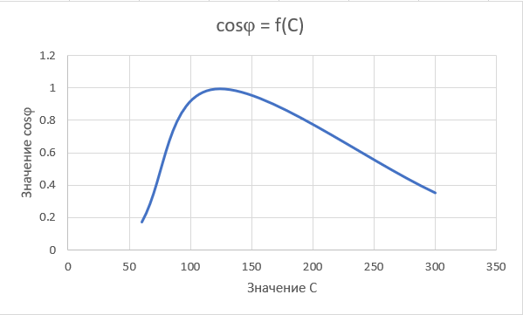

Рис 1.1. Зависимость U от C. Рис 1.2. Зависимость cos от С.

ЛР №2
Лист 3
ТОГУ. ПО(аб)-81. Пшеничный Д.О.

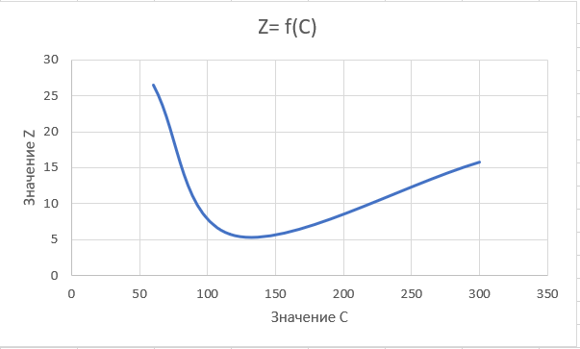
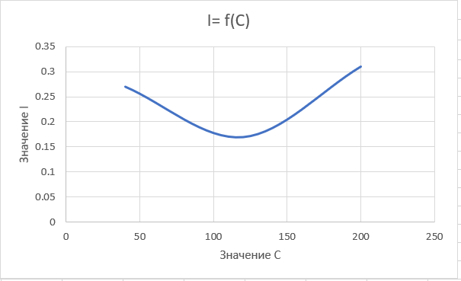

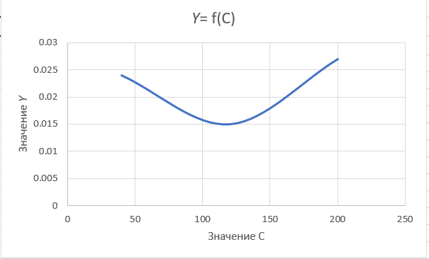
Рис 1.4. Зависимость I от С. Рис 1.3. Зависимость Z от С.
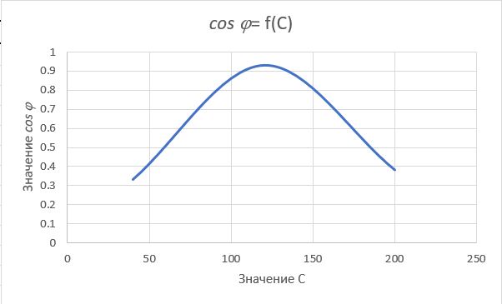

Рис 1.6. Зависимость Y от С. Рис 1.5. Зависимость cos от С.
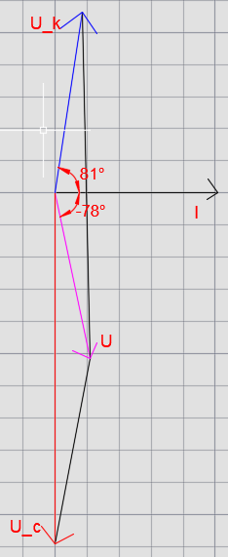
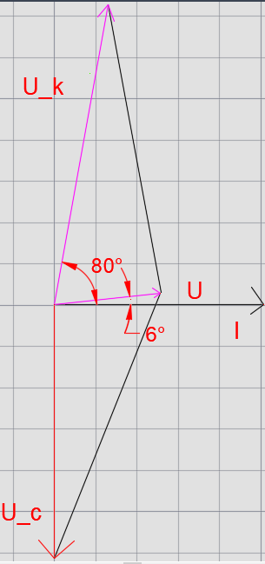
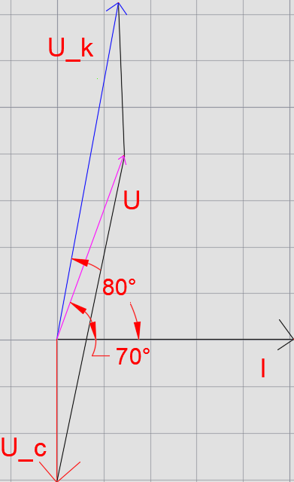

- б) в)
Рис. 1.7. Векторные диаграммы для неразветвленной электрической цепи до резонанса (а), при резонансе (б) и после (в)
ЛР №2
Лист 4

ТОГУ. ПО(аб)-81. Пшеничный Д.О.
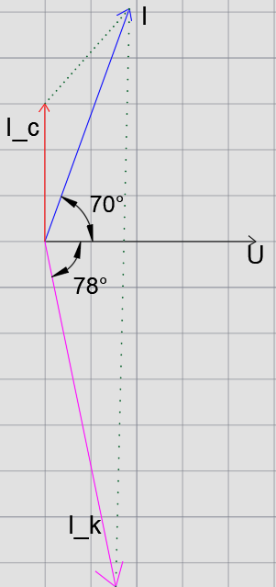
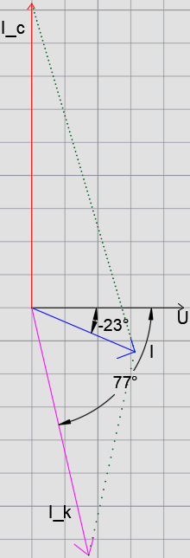
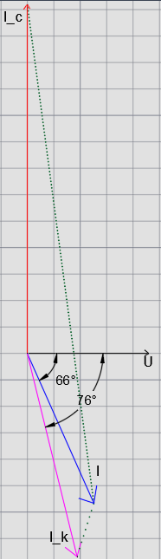

а) б) в)
Рис. 1.8. Векторные диаграммы для разветвленной электрической цепи до резонанса (а), при резонансе (б) и после (в)

ЛР №2
ТОГУ. ПО(аб)-81. Пшеничный Д.О.
Лист 5

Защита
1. При резонансе токов полная проводимость всей электрической цепи приобретает минимальное значение и становится равной активной ее составляющей:
2. Минимальное значение проводимости обусловливает минимальное значение тока цепи:
3. Емкостный ток I_{c} и индуктивная составляющая I_{L} тока катушки I_{K} оказываются при этом равными по величине, а активная составляющая тока катушки I_{а1} становится равной току I, потребляемому из сети:
При этом реактивные составляющие токов I_{L} и I_{C} в зависимости от значений реактивных проводимостей могут приобретать теоретически весьма большие значения и намного превышать ток I, потребляемый электрической цепью из сети.
4. Реактивная составляющая полной мощности цепи при B_{L} = B_{C} оказывается равной нулю:
.
При этом индуктивная и емкостная составляющие реактивной мощности также могут приобретать весьма большие значения, оставаясь равными друг другу.
5. Полная мощность цепи при резонансе равна ее активной составляющей:
6. Коэффициент мощности всей цепи при резонансе: 